
专题03 光的折射 透镜
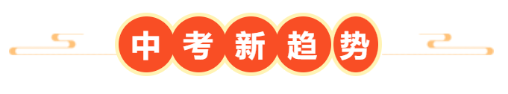
1．（2025·江苏宿迁·中考真题）【物理结合古诗词】古诗词是中国传统文化的精髓，下列诗词描述的情景都与光现象有关。其中，蕴含着光的折射原理的是（ ）
A．谁知明镜里，形影自相怜 B．举杯邀明月，对影成三人
C．潭清疑水浅，荷动知鱼散 D．野旷天低树，江清月近人
2．（2025·江苏南通·中考真题）【中华传统文化】晋代《博物志》中记载，用冰块制成聚光透镜，能将枯叶点燃。利用这种透镜观察远处的物体，看到的像是（ ）
A．放大的虚像 B．放大的实像 C．缩小的虚像 D．缩小的实像
3．（2024·江苏常州·中考真题）【新情境】《重庆市消防条例》规定：2024年7月1日起，禁止携带电动自行车或其电池进入电梯轿厢，一旦有人违规操作，会被电梯内的摄像头拍摄成像并智能识别，电梯将停止运行并发出声、光警报，如图所示，某次警报时，摄像头凸透镜成像的像距为10.1mm，则凸透镜的焦距可能为（ ）
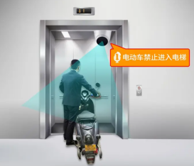
A．5mm B．10mm C．15mm D．20mm
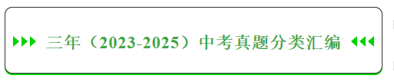
考点一．光的折射
1．（2025·江苏徐州·中考真题）“小时不识月，呼作白玉盘。”儿童看到月光皎洁，是因为（ ）
A．月亮是光源 B．月亮反射太阳光 C．月亮折射太阳光 D．太阳光的色散
2．（2025·江苏扬州·中考真题）如图，铅笔斜插在水中，看见水中的铅笔向上弯折，解释这一现象的光路是（ ）
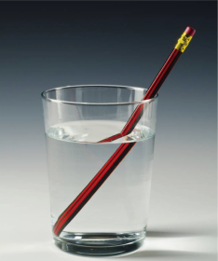
A．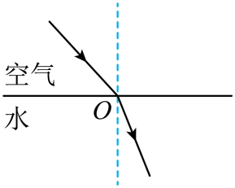 B．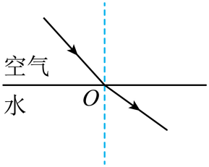 C．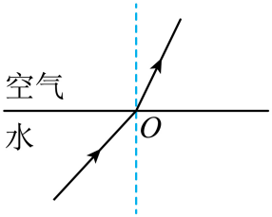 D．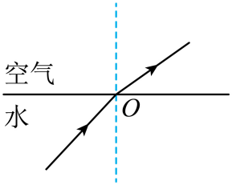
3．（2025·江苏苏州·中考真题）如图所示是苏州园林中的景象，由光的折射形成的是（ ）
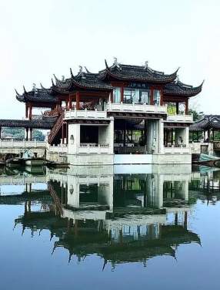 | 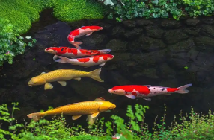 | 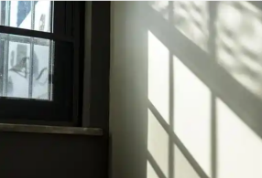 | 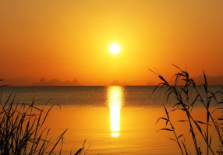
A．亭台在水中的“倒影” | B．碧水中变浅的“池底” | C．漏窗在墙壁上的“影子” | D．夕阳下水中的“太阳”
A．A B．B C．C D．D
4．（2024·江苏连云港·中考真题）下列事例中属于光的反射现象的是（ ）
A．雨后天空中出现的彩虹 B．建筑物在平静水面下形成的倒影
C．插入水中的筷子看起来“弯折” D．太阳光通过三棱镜后被分解成各种色光
5．（2023·江苏常州·中考真题）海洋公园内，北极熊站立在方形透明水族箱内，头在水面上、身体在水面下，水族箱外的游客居然看到了北极熊“身首异处”的奇异场景，如图所示。游客看到熊身体的光路图是（ ）
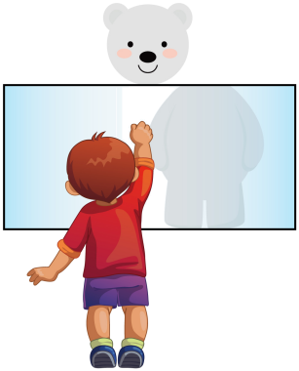
A．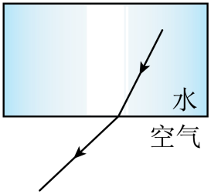 B．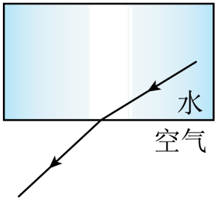
C．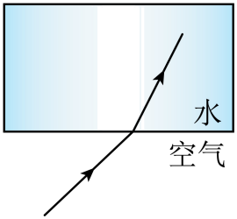 D．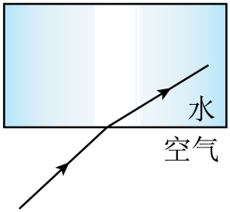
6．（2023·江苏泰州·中考真题）如图所示，一只水鸟站在水中觅食，图中的黑影是由于光的 形成的，倒影是因光的反射形成的 像，且倒影看起来要“暗”一些，是因为有一部分光在水面处发生了 而进入水中，人能从不同角度看见水鸟是由于光照射在鸟身上发生了 。
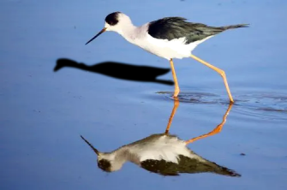
7．（2024·江苏常州·中考真题）激光束AO由空气斜射向水面，请在图中画出对应的反射光线和折射光线（保留作图痕迹）。
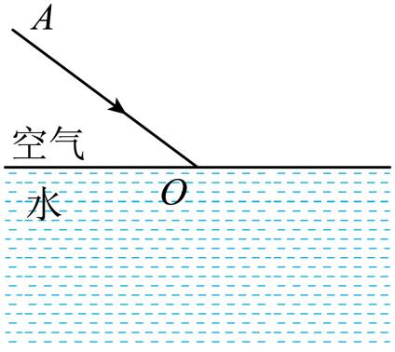
8．（2024·江苏盐城·中考真题）如图所示，为人眼看到A的像，补全来自A点进入人眼的光路图。
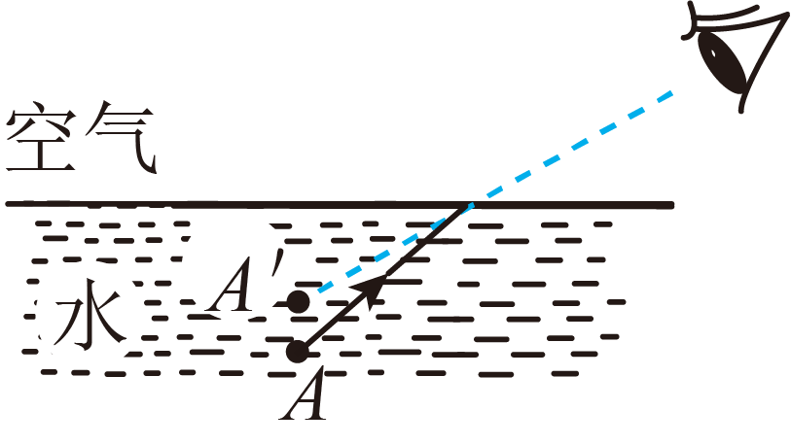
9．（2023·江苏南京·中考真题）图中，小明的眼睛在C处，图示是小明刚好看到水中杯底硬币的A端的光路，在图中用箭头标明光的传播方向；向杯中缓慢注水，在图中画出小明刚看到硬币B端时水面的位置。
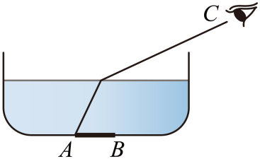
考点二．凸透镜成像的规律
10．（2025·江苏盐城·中考真题）下列哪幅图中使用的不是凸透镜？（ ）
A．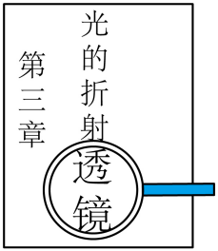 B．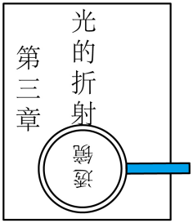 C．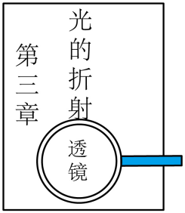 D．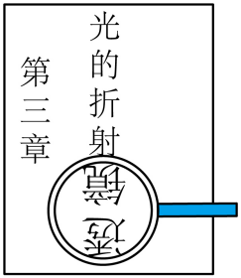
11．（2025·江苏镇江·中考真题）下列现象中，可用“光的反射”解释的是（ ）
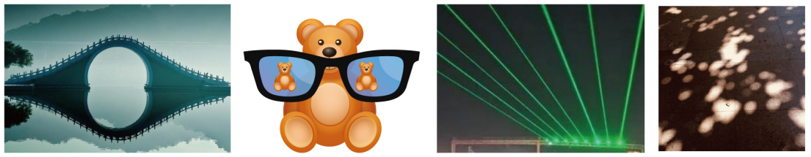
A．拱桥的倒影 B．缩小的玩偶 C．夜空激光束 D．树下的光斑
12．（2025·江苏淮安·中考真题）如图所示，将发光的小灯泡放置于凸透镜前A位置，在透镜另一侧用光屏（未画出）可以呈现灯丝放大的像，此时A位置到光心O的距离为l，则l与透镜焦距f之间的关系为
（ ）
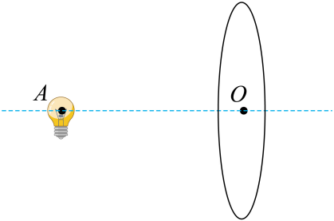
A． B． C． D．
13．（2025·江苏苏州·中考真题）探究凸透镜成像的规律时，把蜡烛、凸透镜和光屏置于光具座上，先固定好点燃的蜡烛和光屏，再移动凸透镜，当凸透镜距离蜡烛为和时，光屏上先后两次都呈现烛焰清晰的像，下列说法正确的是（ ）
A．第一次的像是缩小的 B．第二次的像比第一次大
C．蜡烛和光屏间的距离是 D．凸透镜的焦距是
14．（2023·江苏扬州·中考真题）如图1，在装有水的杯子里，小红将一支铅笔分别紧贴杯壁内、外竖直放置，两次都观察到铅笔放大的像，俯视图如图2、图3所示，下列说法正确的是（ ）
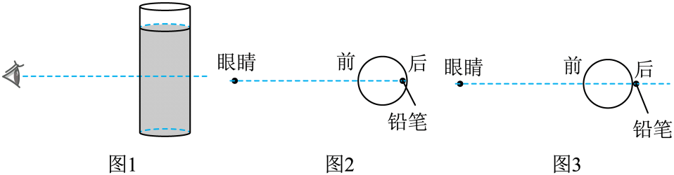
A．图2中铅笔向前移，像一直变小
B．图2中铅笔向前移，像先变小后变大
C．图3中铅笔向后移，像一直变大
D．图3中铅笔向后移，像先变小后变大
15．（2025·江苏徐州·中考真题）在“探究凸透镜成像的规律”实验中，所选凸透镜的焦距为10cm。如图所示，组装器材时应将 的高度向下调整。调整完毕后，若凸透镜和蜡烛的位置不变，将光屏向 移动，可以找到烛焰清晰的像，此时的像是倒立、 的实像。
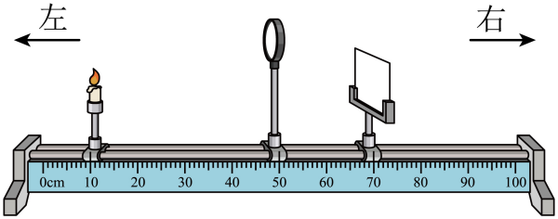
16．（2024·江苏镇江·中考真题）在探究凸透镜成像规律的实验中，应调节烛焰和光屏中心位于凸透镜的 上。已知凸透镜焦距为，各元件初位置如图所示，要使光屏上成清晰的像：（1）若移动光屏，应将光屏向 （选填“左”或“右”）移动；（2）若透镜向左移动，最终光屏上成的是倒立、 的实像。
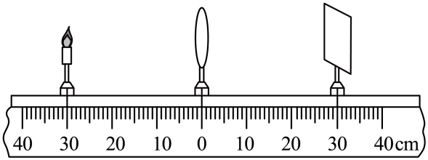
17．（2024·江苏连云港·中考真题）小明将凸透镜正对太阳光，在距离凸透镜10cm的白纸上呈现一个最小、最亮的光斑，此凸透镜的焦距为 cm。如图是他用该凸透镜观看书本上“中国梦”三个字时的情况，如果他想看到更大的正立的“国”字，小明需要将凸透镜 书本（选填“远离”或“靠近”），凸透镜和书本的距离应满足的条件是 。
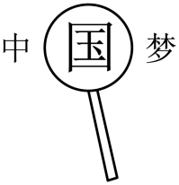
18．（2024·江苏淮安·中考真题）在“探究凸透镜成像规律”实验中：
(1)如图甲所示，S为烛焰中心，凸透镜的焦距，O为光心，画出光线SP经过凸透镜后的折射光线 ；
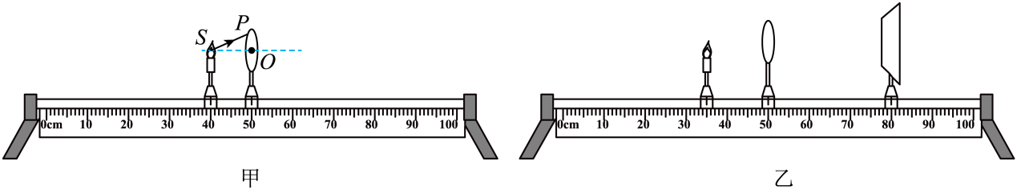
(2)蜡烛、凸透镜和光屏在光具座上的位置如图乙所示，此时光屏上承接到烛焰清晰的像，生活中的 就是根据这一原理制成的。若蜡烛和光屏位置不变，将凸透镜移至 刻度线处，光屏上能再次承接到烛焰清晰的像；
(3)凸透镜成像规律被广泛应用于摄像器材中，小明发现手机无需像数码相机那样“调焦”，也能获得清晰的像，他将手机拿到实验室去探究，实验数据如表所示：
实验次数 | 1 | 2 | 3 | 4 | 5 | 6
物距/m | 10.00 | 5.00 | 2.00 | 1.00 | 0.50 | 0.10
像距/ | 0.500 | 0.501 | 0.502 | 0.503 | 0.505 | 0.526
根据表中数据，判断手机镜头的焦距最接近 。
A． B． C． D．
19．（2024·江苏南通·中考真题）在探究“凸透镜成像规律”的实验中。
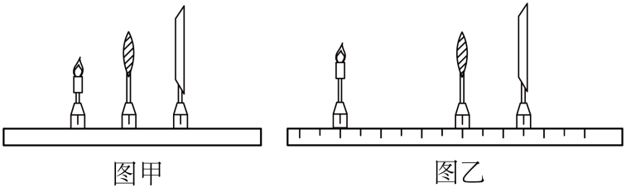
(1)为使烛焰的像成在光屏中央，小丽的调节场景如图甲，操作中的不当之处是 。
(2)如图乙，光屏上恰能呈现烛焰倒立、 的清晰实像，此时光在光屏上发生 反射；若在凸透镜左侧附近放置一镜片，将光屏向左移动，光屏上可再次呈现清晰的像，该镜片是 透镜。
(3)保持凸透镜位置不变，为使图乙中光屏上的像变大，小丽的操作应是 。
20．（2023·江苏镇江·中考真题）小华利用“F”光源来研究凸透镜成像。
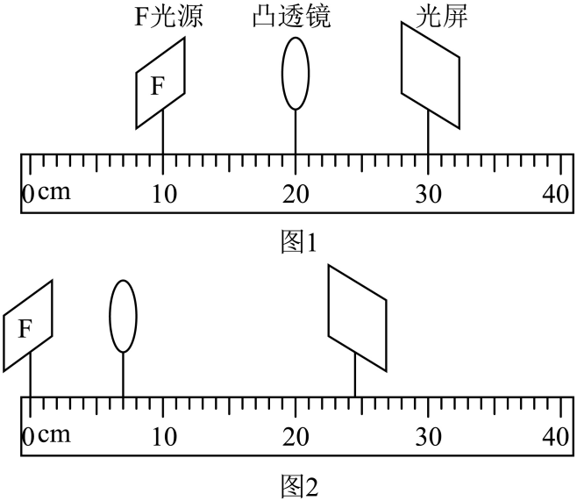
（1）实验前，小华应调整“F”光源和光屏的中心在凸透镜的 上；
（2）小华将“F”光源、凸透镜和光屏按照图1所示位置放置时，光屏上能成清晰的像，所成的像是 立的。凸透镜的焦距为 cm；
（3）小华继续进行研究，当出现图2所示场景时，光屏上的像是清晰的；
①依此成像原理可制成 （选填“投影仪”“照相机”或“放大镜”）；
②现保持光源和光屏位置不变，小华将凸透镜移至另一位置，发现光屏上也成清晰的像，此时凸透镜所在位置的刻度是 cm。若要再模拟近视眼成因，小华仅需将光屏向 移动少许。
考点三．照相机与眼球 视力的矫正
21．（2025·江苏无锡·中考真题）如图所示，是小明透过眼镜看玩具“兔子”的情景。图中眼镜片（ ）

A．是凸透镜，可用于矫正远视眼 B．是凹透镜，可用于矫正远视眼
C．是凸透镜，可用于矫正近视眼 D．是凹透镜，可用于矫正近视眼
22．（2025·江苏宿迁·中考真题）人眼的晶状体相当于凸透镜，如图所示，下列光学仪器与人眼的晶状体成像原理相同的是（ ）
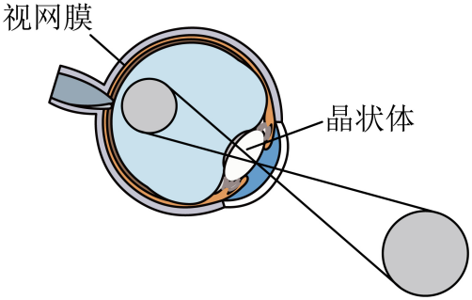
A．放大镜 B．照相机 C．投影仪 D．平面镜
23．（2024·江苏苏州·中考真题）如图甲所示是公共场所的宣传投影灯，装在高处的投影灯照在地面上出现图案，其内部结构如图乙所示。下列说法正确的是（ ）
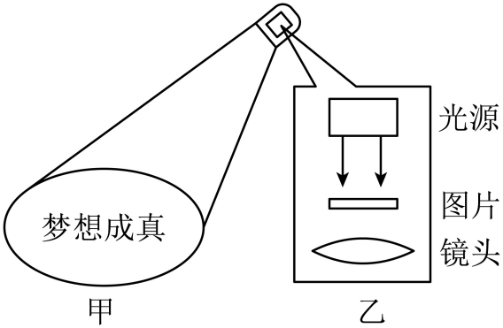
A．不同方向都能看到图案是光在地面发生了漫反射 B．该投影灯的成像原理与照相机相同
C．调小镜头与图片的距离图案变小 D．地面上看到的是放大的虚像
24．（2023·江苏连云港·中考真题）在“探究凸透镜成像的规律”实验中，当蜡烛、凸透镜、光屏处于图示位置时，恰能在光屏上得到一个清晰的像。利用这个成像规律可以制成（ ）
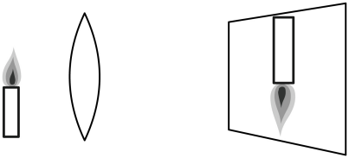
A．照相机 B．潜望镜 C．放大镜 D．投影仪
25．（2023·江苏常州·中考真题）2023年3月7日凌晨，在清华大学校园内，张嘉奇等同学用照相机拍到“太空中的中国空间站”的照片，如图所示。照相机镜头的焦距为f，拍照时像距（ ）
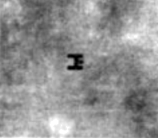
A．略小于f B．略大于f C．略小于 D．略大于
26．（2025·江苏无锡·中考真题）探究凸透镜成像的规律，凸透镜焦距为10cm。首先应将烛焰、凸透镜、光屏的中心调整到 ，当烛焰、凸透镜、光屏在如图所示的位置时，光屏上恰好成一个清晰的像，这是一个倒立、 的实像，在放大镜、照相机和投影仪中，成像情况与此类似的是 。
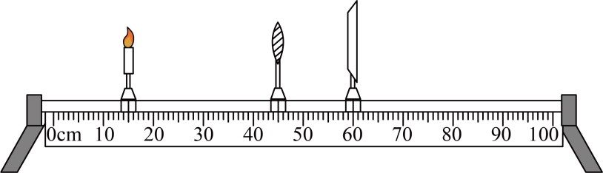
27．（2025·江苏镇江·中考真题）小红在探究凸透镜成像规律时，调节蜡烛、凸透镜与光屏到如图所示的位置，可在光屏上得到清晰的像，则凸透镜焦距为 cm。仅将蜡烛移到10cm刻度线处，为了在光屏上得到清晰的像，接下来她应将光屏适当向 移动，生活中所用的 成像时的物像大小关系与上述实验相同。
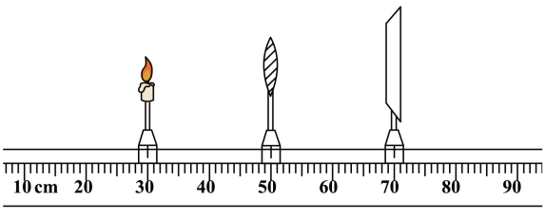
28．（2025·江苏连云港·中考真题）在利用太阳光测量凸透镜的焦距时，小明将凸透镜正对着太阳，再把一张纸放在它的下方，当在纸上呈现一个光斑时，测得这个光斑到凸透镜的距离为l。当纸靠近凸透镜时，光斑变小，说明凸透镜的焦距f l（选填“>”“<”或“=”）。在“探究凸透镜成像的规律”的实验中，当蜡烛、凸透镜和光屏的位置如图所示时，光屏上呈现清晰的像，像是倒立 的实像，利用这一成像规律可以制成 。
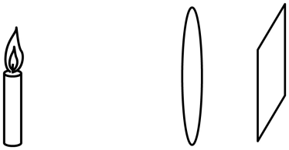
29．（2024·江苏盐城·中考真题）五一假期，小红和同学到公园游玩。她看到的花是红色的，是因为红花反射了 光；水鸟离开水面，向空中飞去，在水中像的大小 ，像离水面的距离 ；小红用相机拍下眼前这美丽的景色，是因为照相机的镜头相当于一个 透镜。
30．（2023·江苏盐城·中考真题）如图所示，用焦距为10.0cm的凸透镜模拟视力矫正的情况。组装并调整实验器材，使烛焰和光屏的中心位于凸透镜的 上、要想在光屏上呈现清晰的像，可以不改变蜡烛和透镜的位置，将光屏向 移动；也可以不改变透镜和光屏的位置，将蜡烛向 移动，还可以不改变器材的位置，在透镜和蜡烛之间放置合适的 （选填“近视”或“远视”）眼镜片。
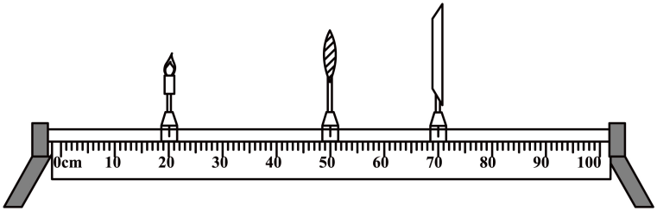
31．（2025·江苏南京·中考真题）在“探究凸透镜成像的规律”实验中。
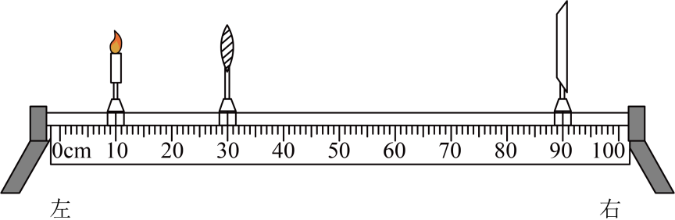
(1)安装器材时，应使烛焰和光屏中心位于凸透镜的 上。
(2)图中光屏上恰好成清晰的像，该像的性质是倒立、 的实像，透镜焦距可能为 （填字母）。
A．5cm B．10cm C．15cm D．20cm
(3)把蜡烛向左移动一小段距离，发现光屏上清晰的像变模糊了，为了使光屏上再次成清晰的像，可在蜡烛与凸透镜之间的适当位置放一个合适的 眼镜。
32．（2025·江苏常州·中考真题）小明探究“凸透镜成像规律”。
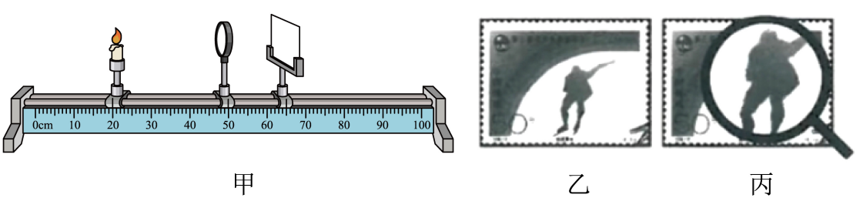
(1)实验前应在光具座上将烛焰中心、透镜光心、光屏中心调到 ；
(2)调节蜡烛、凸透镜、光屏的位置如图甲所示，光屏上呈现烛焰清晰的倒立、 的实像；生活中的 利用了该成像特点。
(3)一张邮票如图乙所示，手持凸透镜靠近该邮票，如图丙所示，透过凸透镜看到的是正立、放大的
像。
33．（2024·江苏宿迁·中考真题）在“探究凸透镜成像规律”的活动中，利用了如图所示装置。
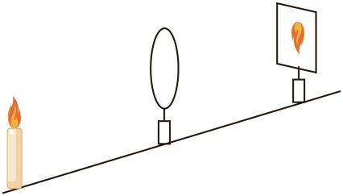
(1)调节器材，使烛焰和光屏的中心位于凸透镜的 ；
(2)改变蜡烛和光屏的位置，多次实验，并将数据记录在表格中，分析数据可知凸透镜焦距为 ，第3次实验中，光屏上成倒立、 的实像；
实验序号 | 物距u/cm | 像距v/cm | 光屏上看到的像
1 | 60 | 15 | 倒立、缩小、实像
2 | 24 | 24 | 倒立、等大、实像
3 | 20 | 30 | 倒立、_________、实像
4 | 8 |  | 未找到像
(3)智能汽车通过车载摄像头，识别行人、路标和其他车辆，实现自动导航和驾驶，车载摄像头根据的是第 次实验的原理；
(4)物距不变，要想在光屏上看到像，应更换焦距较 的凸透镜。
34．（2023·江苏南京·中考真题）用一个焦距为10cm的凸透镜做“探究凸透镜成像规律”实验，装置如图所示。
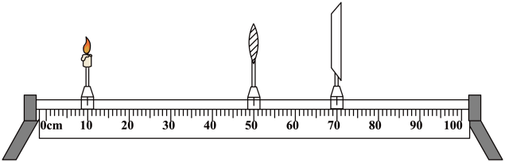
（1）烛焰和光屏的中心应位于凸透镜的 上；
（2）在图示位置将蜡烛向右移到20cm刻度线处，此时将图中的光屏向 移动，调节后可在光屏上得一个倒立， 清晰的实像；
（3）在图示情景下，要使光屏出现倒立清晰的实像，可在凸透镜左边适当位置放置一个矫正 （选填“近”或“远”）视眼的合适镜片。

